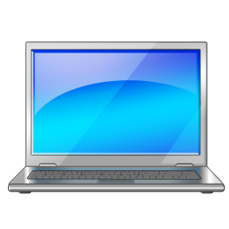  Наш сайт:  http://nachalka1.ucoz.ru  Эл. почта: a.i.s_75@mail.ru | МОУ «Межшкольный информационно-методический центр» Черепановского района  ПРОГРАММА СЕМИНАРА  УЧИТЕЛЕЙ НАЧАЛЬНЫХ КЛАССОВ  Итоговый семинар  ТВОРЧЕСКОЙ ГРУППЫ  «ИКТ В ДЕЯТЕЛЬНОСТИ УЧИТЕЛЯ  НАЧАЛЬНЫХ КЛАССОВ»  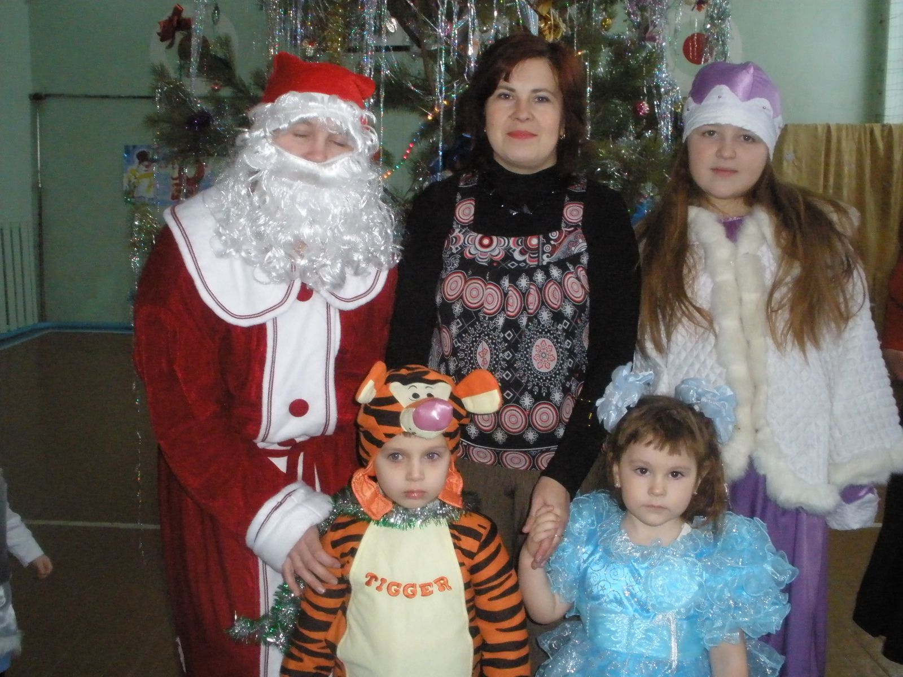      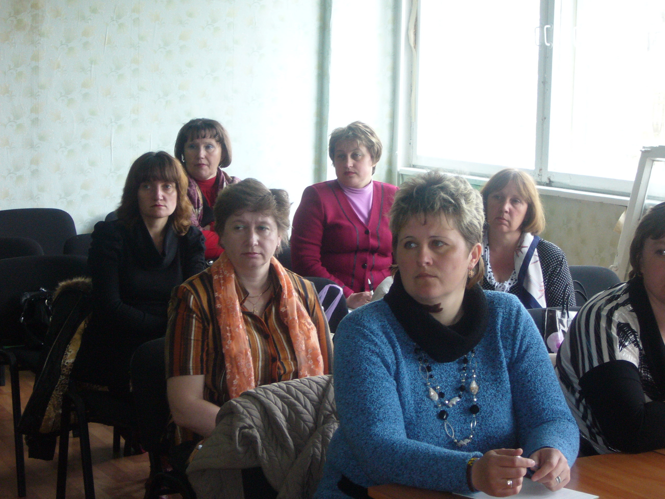    августа 2011 г.  Место проведения: ? компьютерный зал СОШ № 4
10.00 – 10.15  Заворина Светлана Альбертовна – зам. директора МОУ «МИМЦ»  ?  10.15-10.20  Санкина Алена Ивановна – руководитель ТГ, учитель начальных классов МОУ Медведской СОШ  Работа ТГ «ИКТ в деятельности учителя начальных классов».  10.20 – 10.35  Кушнина М.А., учитель начальных классов МОУ Зимовской СОШ  «Основные ошибки создания мультимедийных презентаций»  10.35-10.50  Головина Зоя Михайловна, учитель начальных классов МОУ Майской СОШ.  «Подготовка презентаций согласно требованиям в своей педагогической деятельности».  10.50-11.10 Хорева Вера Владимировна, учитель начальных классов МОУ Майской СОШ  «Внедрение ИКТ в образовательный процесс начальной школы»  11.10-11.25  Старченко Галина Петровна, учитель начальных классов Огнево-Заимковской СОШ.  «Использование возможностей информационных технологий во внеклассной работе». | 11.25 – 11.50 Санкина Алена Ивановна – руководитель ТГ, учитель начальных классов МОУ Медведской СОШ  Мастер класс «Создание мультимедийных продуктов»  11.50-12.00 Итоги.  Multimedia - (Англ.) многокомпонентная среда, позволяющая использовать текст, графику, видео и мультипликацию.  Электронные ресурсы учебного назначения:  - мультимедийные продукты (тесты, игры, интерактивные плакаты; ребусы, кроссворды)  - презентации к урокам;  - логические игры;  - тестовые оболочки, тренажеры;  - программные продукты;  - ресурсы Интернет;  - электронные энциклопедии.  Требования, предъявляемы к учителю, работающему с применением ИКТ:  - Владеть основами работы на компьютере  - Иметь навыки работы с мультимедийными программами  - Владеть основами работы в Интернет

